НАЗВАНИЕ УЧРЕЖДЕНИЯ
СТАТУС ШКОЛЫ (ДОУ)
МУНИЦИПАЛЬНОЕ БЮДЖЕТНОЕ ОБЩЕОБРАЗОВАТЕЛЬНОЕ УЧРЕЖДЕНИЕ "ЯМАШСКАЯ ОСНОВНАЯ ОБЩЕОБРАЗОВАТЕЛЬНАЯ ШКОЛА" АЛЬМЕТЬЕВСКОГО МУНИЦИПАЛЬНОГО РАЙОНА РЕСПУБЛИКИ ТАТАРСТАН

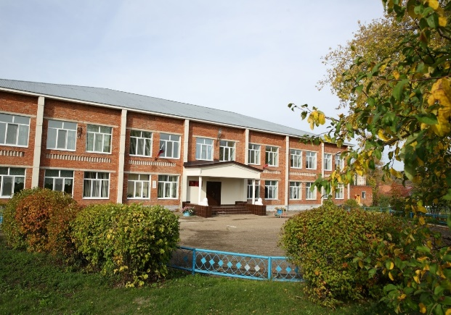
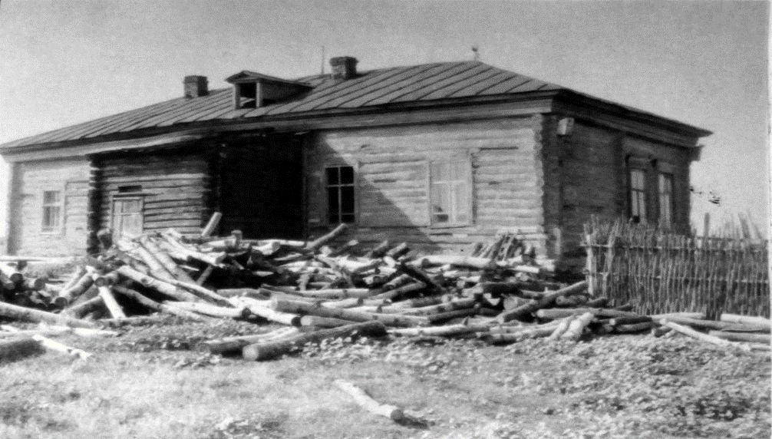

ГОД СОЗДАНИЯ УЧРЕЖДЕНИЯ:
1990 г.
ХРОНОЛОГИЯ СТАНОВЛЕНИЯ ШКОЛЫ:
1897 Первая двухклассная школа
1960 Семилетняя школа
1990-1995. Основная школа
1995-2011.Средняя общеобразовательная школа
2011-2014 начальная школа
2014-2023 Основная общеобразовательная школа

ДИРЕКТОРА ШКОЛ
 | ФИО директора (полностью) | Период руководства | Награды, звания
1 | Лепилов Виктор Петрович | с--1995---- по--2000-- | -
2 | Мазанова Римма Максимовна | с 2000---по 2002 | -
3 | Горбунов Николай Георгиевич | с 2002 по 2011 | Нагрудный знак РТ,Почётная грамота РФ,Ветеран труда
4 | Субботина Татьяна Анатольвна | с 2011 по 2014 | -
5 | Мингазов Марат Миргасимович | С 2014 по 2015 | -
6 | Швецова Галина Михайловна | с 2015-2019 | Кандидат педагогических наук
7 | Горбуноа Екатерина Николаевна | С 2019- по сегодняшний день | -

УЧИТЕЛЯ:
Имеющие ГОСУДАРСТВЕННЫЕ НАГРАДЫ СССР:
и с включением других сотрудников, имеющих данную награду - не пенсионеров))
 | Награды, звания | ФИО | Год получения
 | 1.Медаль «За доблестный труд» В ознаменование 100-летия со дня рождения В.И.Ленина | 0 | -

УЧИТЕЛЯ:
Имеющие ГОСУДАРСТВЕННЫЕ НАГРАДЫ РФ:
и с включением других сотрудников, имеющих данную награду - не пенсионеров)

 | Награды, звания | ФИО | Год получения
 | 2.Почетное звание «Заслуженный учитель РФ» | - | -

УЧИТЕЛЯ:
Имеющие ГОСУДАРСТВЕННЫЕ НАГРАДЫ РТ:
и с включением др. сотрудников, имеющих данные награды - не пенсионеров)
 | Награды, звания | ФИО | Год получения
 | 3.Почетная грамота Республики Татарстан
 | 4.Почетное звание «Заслуженный учитель РТ»
 | 5.Почетное звание «Заслуженный работник физической культуры РТ»
 | 6.Почетное звание «Заслуженный работник культуры РТ»

УЧИТЕЛЯ:
Имеющие ВЕДОМСТВЕННЫЕ (ОТРАСЛЕВЫЕ) НАГРАДЫ МО (МО и Н) СССР, РФ, РТ
и с включением др. сотрудников, имеющих данные награды - не пенсионеров)
 | Награды, звания | ФИО | Год получения
 | 7.Нагрудный знак «Отличник просвещения СССР»
 | 8.Почетная грамота Министерства просвещения СССР
 | 9.Нагрудный знак «Отличник народного просвещения»
 | 10.Медаль К.Д. Ушинского
 | 11.Нагрудный знак «Почетный работник общего образования РФ»
 | 12.Нагрудный знак «Почетный работник воспитания и просвещения РФ»
 | 13.Нагрудный знак «Отличник просвещения»
 | 14.Нагрудный знак «За заслуги в образовании»
 | 15.Почетная грамота МО (МОиН) РФ
 | 16.Почетная грамота МО (МО и Н) РТ

УЧИТЕЛЯ- представители ПЕДАГОГИЧЕСКИХ ДИНАСТИЙ
Ф.И.О.  Представителя династии-работника  уч-ия | Стаж работы по профессии (в РТ),  должность | Статус (семейный) в династии | Общий педагогический стаж членов династии | Награды и звания, ПРЕДСТАВИТЕЛЯ династии
- | - | - | - | -

УЧИТЕЛЯ- УЧАСТНИКИ Великой Отечественной войны
1. | Учреждение | ФИО ветеранов,  годы жизни,  звание | Награды  участника ВОВ | Образование,  должность в образовательном уч-ии | Награды, звания по пед.деятельности
Краткая информация:

УЧИТЕЛЯ – ВЕТЕРАНЫ ПИОНЕРСКОГО И МОЛОДЕЖНОГО ДВИЖЕНИЯ
(см. ПРИЛОЖЕНИЕМ: Списки УО и ЦДЮТ- не имеющихся в списках-ВВЕСТИ)

 | ФИО (полностью) | Должность, место и период работы в сфере | Награды | Учреждение

ВЕТЕРАНЫ УЧРЕЖДЕНИЯ--ПОЧЕТНЫЕ ГРАЖДАНЕ ГОРОДА, РАЙОНА
КОЛИЧЕСТВО ВЫПУСКОВ УЧАЩИХСЯ, МЕДАЛИСТОВ
1.Лепилова Надежда Петровна-1977
2.Гусакова Светлана Алексеевна-1982
3.Масенкова Ирина Николаевн-1985
4.Марухина Антонина Ивановна-1985
5.Марухина Надежда Васильевна-1985
6.Горохова Наталья Александровна-1996
7.Горбунова Ольга Николаевна-1997
8.Артёмова Марина Николаевна-1998
9.Кашлакова Марина Евгеньевна-1998
10.Хошева Евгения Геннадьевна-1998
11.Малькова Капитолина Леонидовна-1999
12.Лепилова Маргарита Викторовна-2000
13.Гущина Юлия Васильевна-2002
14.Садыкова Яна Салаватовна-2002
15.Хошев Никита Геннадьевич-2003

ВЫПУСКНИКИ УЧРЕЖДЕНИЙ: - ГЕРОИ, УЧАСТНИКИ ВОВ, УЧАСТНИКИ ВОЙН И КОНФЛИКТОВ
Горшков Игорь Васильевич, Балашов И.В., Комбаров Владимир Геннадьевич, Комбаров Алексей Алексеевич (участник СВО), Юрин Александр Викторович (участник СВО), Устюгов Сергей Олегович (участник СВО), Пшакин Евгений Олегович (участник СВО), Медведев Николай Сергеевич (участник СВО), Леонтьев Даниил Александрович (участник СВО), Флегентов Данил Вячеславович (участник СВО), Леонтьев Данил Александрович (участник СВО), Субботин Александр Александрович (участник СВО)
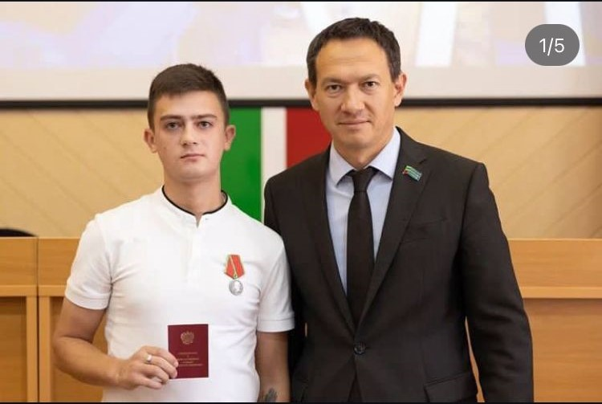
ВЫПУСКНИКИ - ИЗВЕСТНЫЕ ЛЮДИ ГОРОДА, РЕСПУБЛИКИ
ДОСТИЖЕНИЯ ШКОЛЫ: ЗАСЛУГИ, НАГРАДЫ УЧРЕЖДЕНИЯ, ГОД ПОЛУЧЕНИЯ
Грамота Ямашского сельского совета за участие в конкурсах
Диплом 3 СТЕПЕНИ МБУ ДО «ЦДЮТ» АМР 2023
Благодарность от Главы Альметьевского муниципального района 2021

УЧРЕЖДЕНИЕ НОСИТ ИМЯ (ГЕРОЯ ВОВ, УЧАСТНИКОВ ВОЙН И КОНФЛИКТОВ И ДР.)
В Ямашском сельском поселении имеется улица, названная в честь погибшего в Афганистане воина Горшкова Игоря Васильевича. Сельская школа также носит его имя
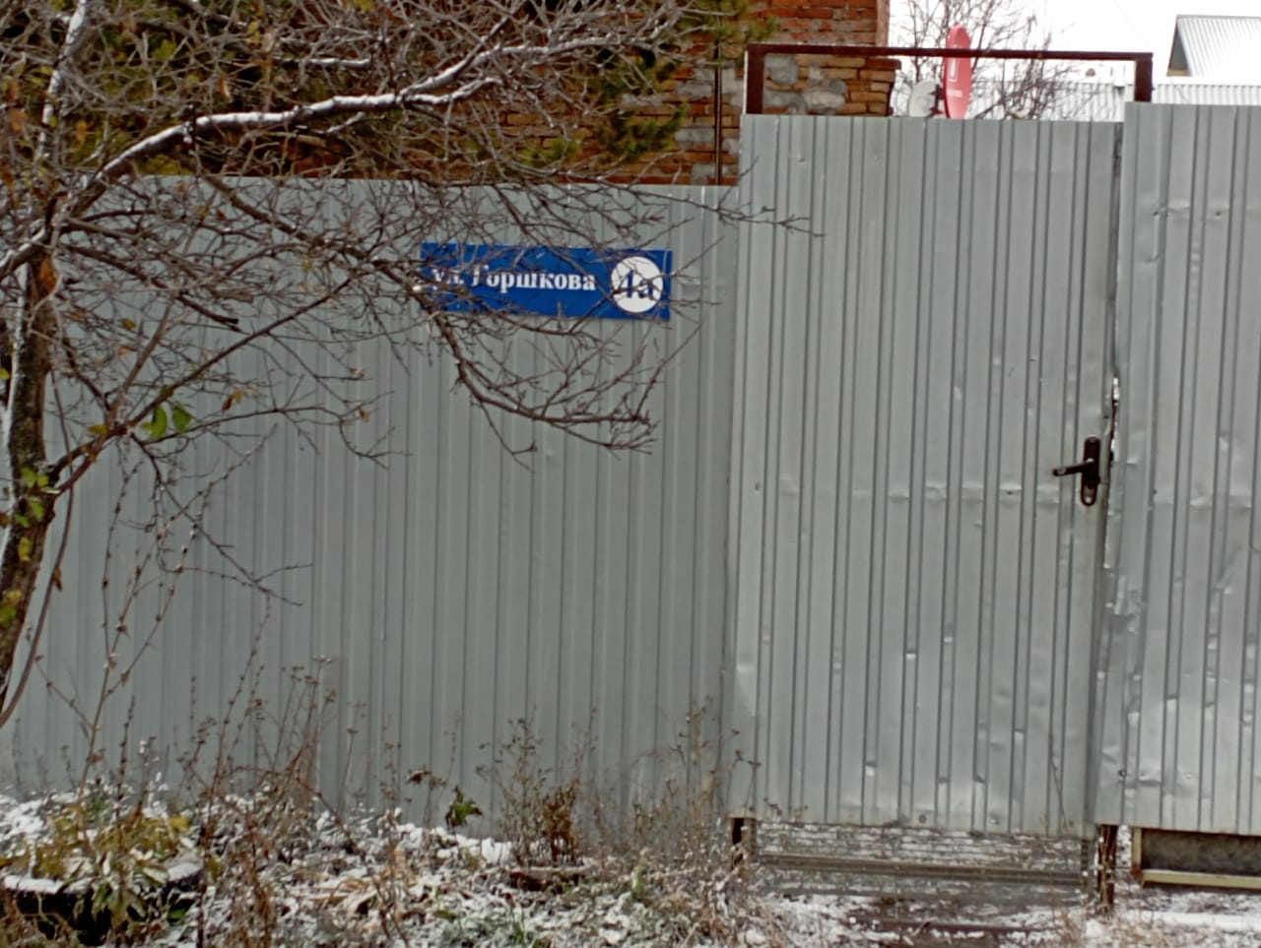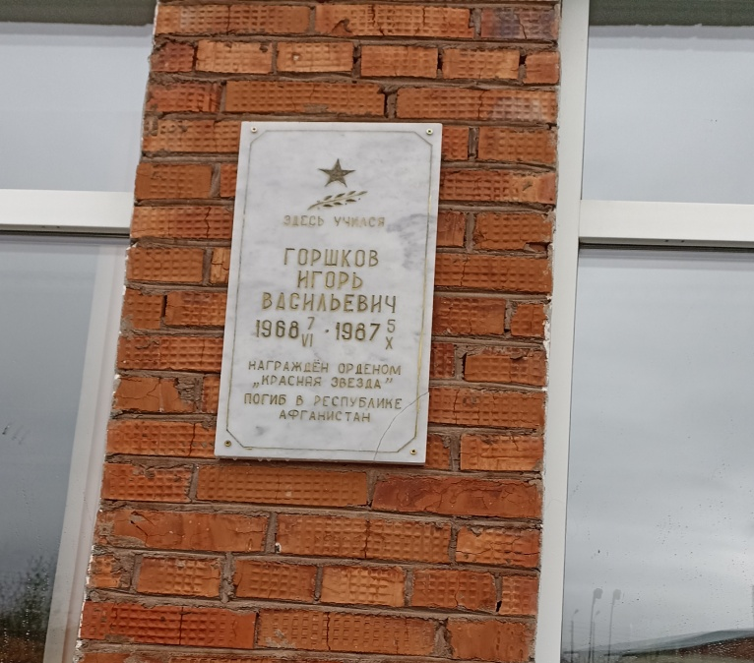

МЕМОРИАЛЬНЫЕ ДОСКИ, УСТАНОВЛЕННЫЕ НА УЧРЕЖДЕНИИ
УЧРЕЖДЕНИЕ НАХОДИТСЯ НА УЛИЦАХ ГОРОДА И СЕЛЬСКИХ ПОСЕЛЕНИЙ, НАЗВАННЫХ В ЧЕСТЬ ВЫПУСКНИКОВ УЧРЕЖДЕНИЯ
В Ямашском сельском поселении имеется улица, названная в честь погибшего в Афганистане воина Горшкова Игоря Васильевича. Сельская школа также носит его имя
НАЛИЧИЕ МУЗЕЯ, МУЗЕЙНОГО ЗАЛА

 | Наименование музея | Школьный историко-краеведческий музей
 | Профиль музея | Историко-краеведческий
 | Дата открытия | 2014
 | Помещение, площадь | 38 кв.м.
 | Руководитель музея | Иванова Лидия Михайловна , учитель начальных классов, 1 год
 | Разделы экспозиции (фото) | Они сражались за Родину!  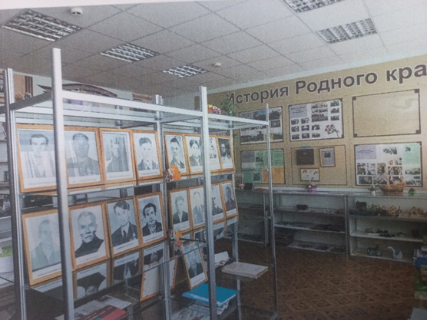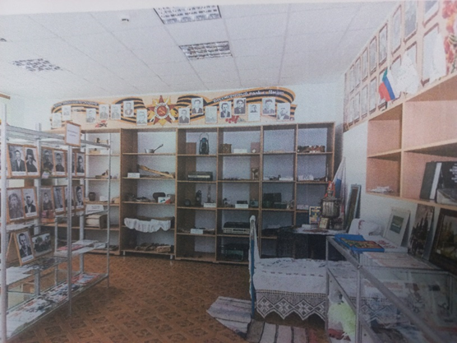  «История в деталях»  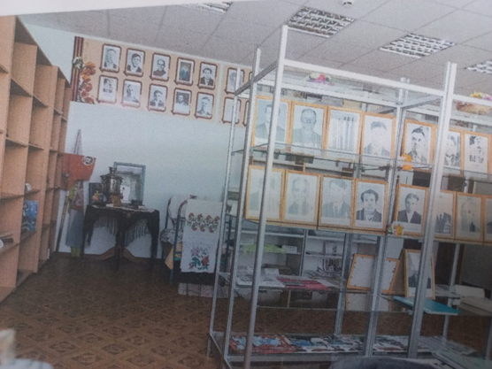
 | Количество экспонатов | Общее количество экспонатов-310:  1. Основной фонд -244  2. Вспомогательный фонд-66

ОБЩЕСТВЕННЫЕ ОБЪЕДИНЕНИЯ УЧАЩИХСЯ, НАЗВАНИЕ, РУКОВОДИТЕЛЬ,
ФУНКЦИИ, ИНФОРМ. О ДЕЯТЕЛЬНОСТИ, ФОТОИЛЛЮСТРАЦИИ
Имеется совет старшеклассников.

ОБЩЕСТВЕННЫЕ ОБЪЕДИНЕНИЯ СОТРУДНИКОВ НАЗВАНИЕ, РУКОВОДИТЕЛЬ,
ФУНКЦИИ, ИНФОРМ. О ДЕЯТЕЛЬНОСТИ, ФОТОИЛЛЮСТРАЦИИ
Профсоюзная организация МБОУ «Ямашская ООШ» Патлусова Р.М.
РУКОВОДИТЕЛЬ ШКОЛЫ
Горбунова Екатерина Николаевна
ПРЕДСЕДАТЕЛЬ ПРОФКОМА
Патлусова Резеда Муххаматовна
ЛИДЕР ПЕРВИЧНОГО ВЕТЕРАНСКОГО ОБЪЕДИНЕНИЯ
Талегенов Хасан Айдарович
ПРЕДСТАВИТЕЛЬ МОЛОДЕЖНОЙ ОРГ-ИИ
ВОСПОМИНАНИЯ ВЕТЕРАНОВ

Педколлектив:
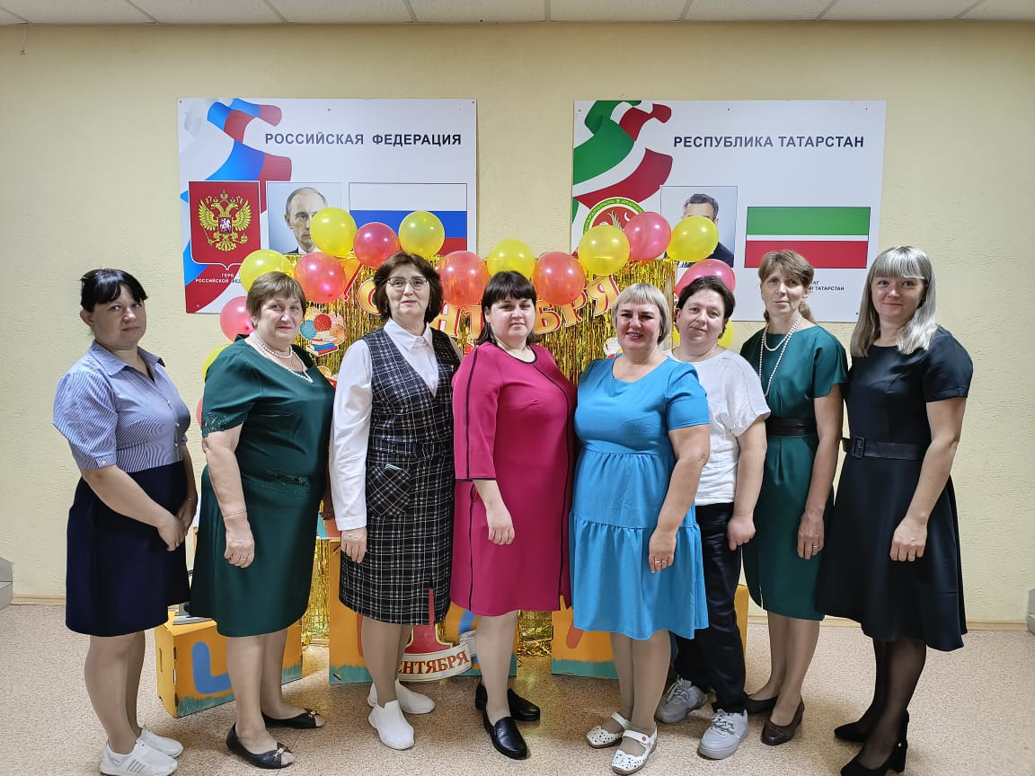
Условия учебы, работы и отдыха:
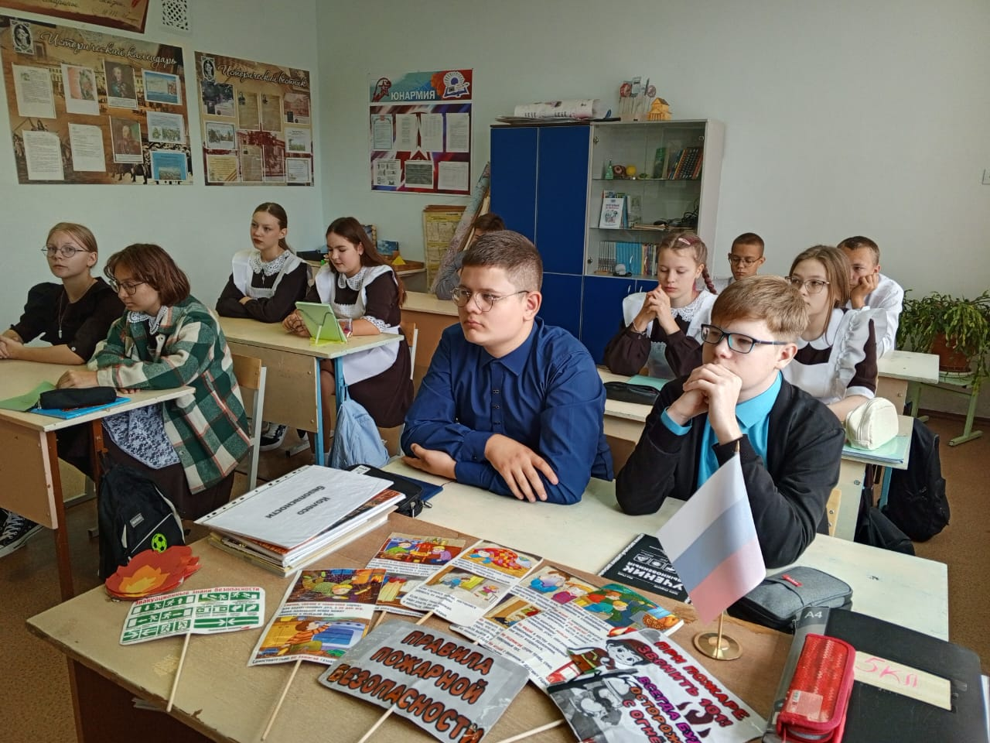

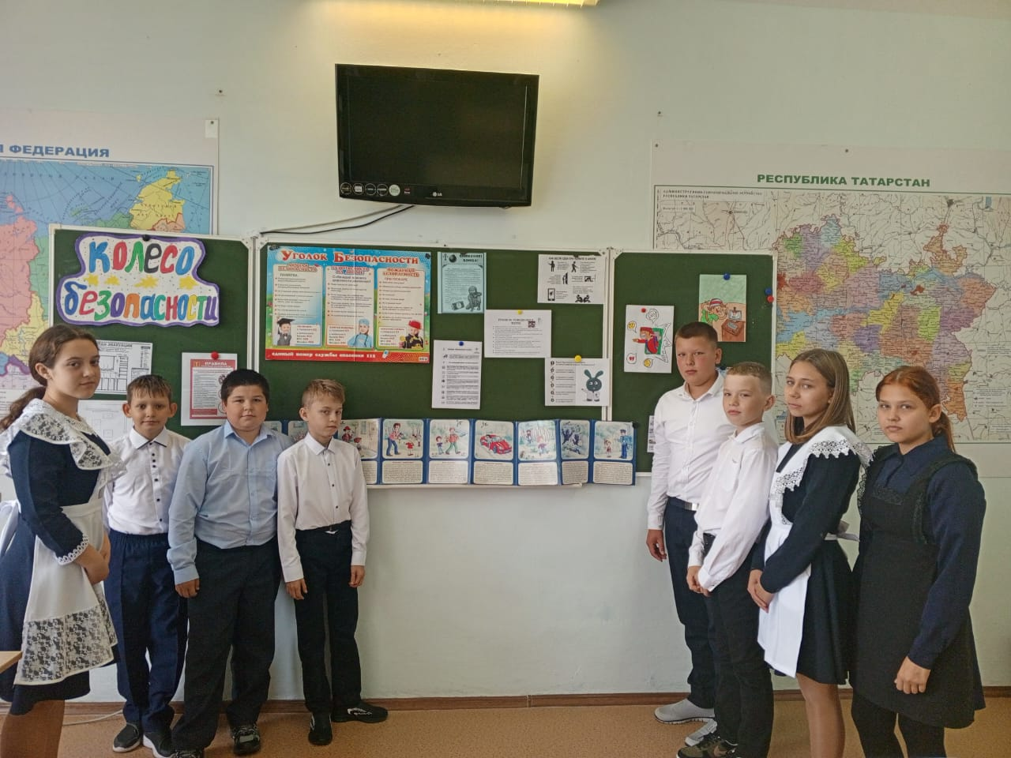

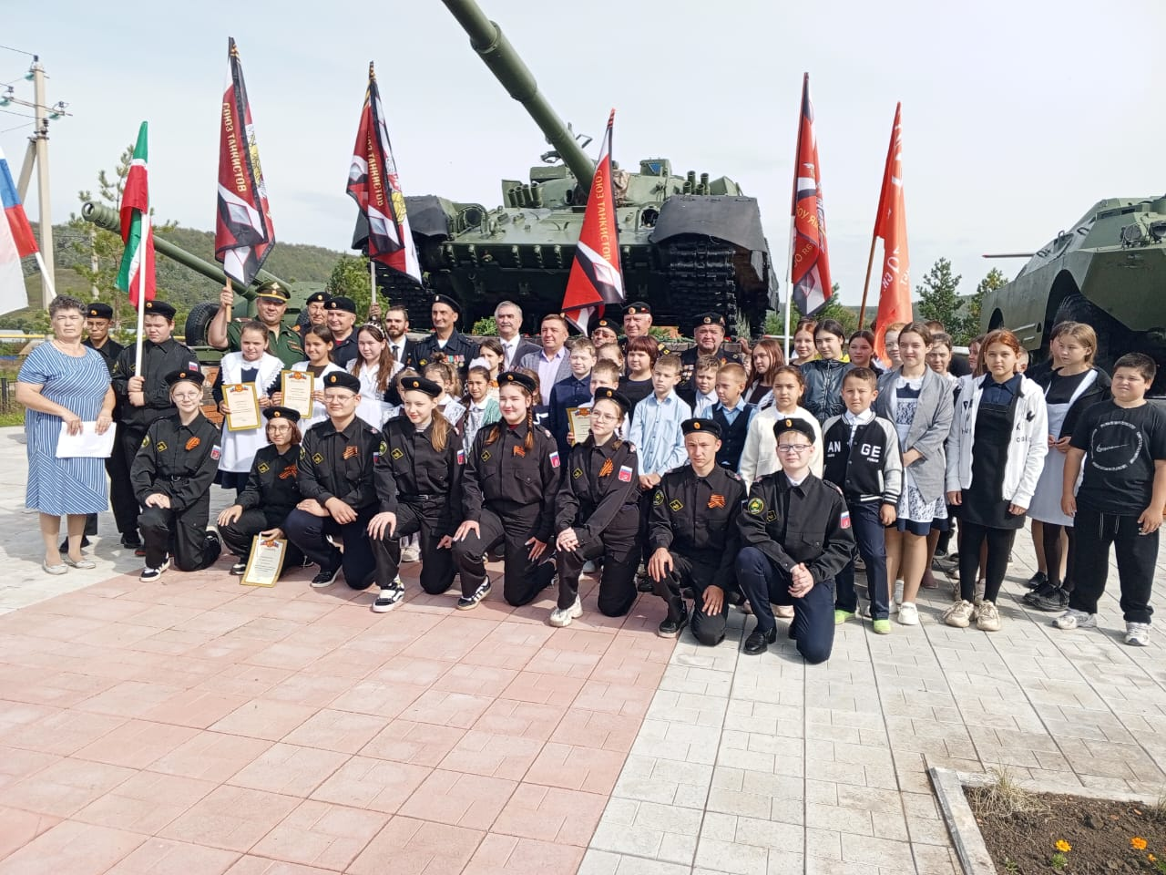
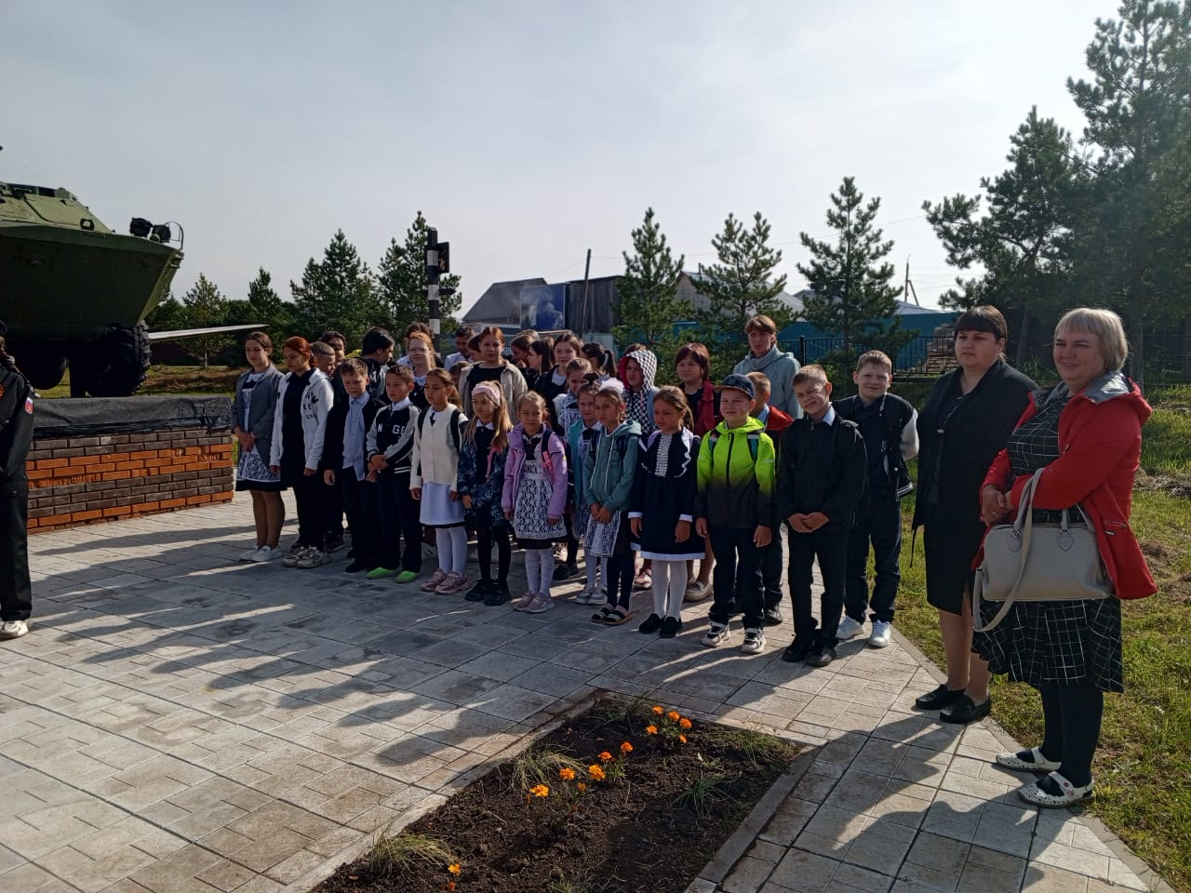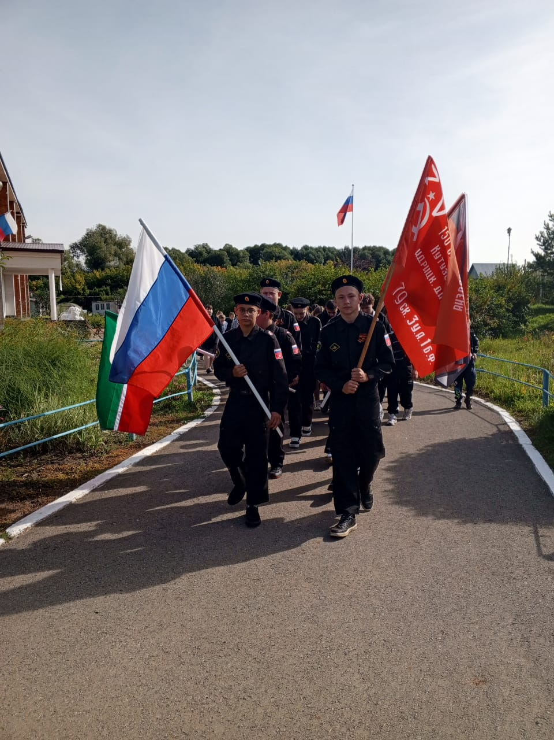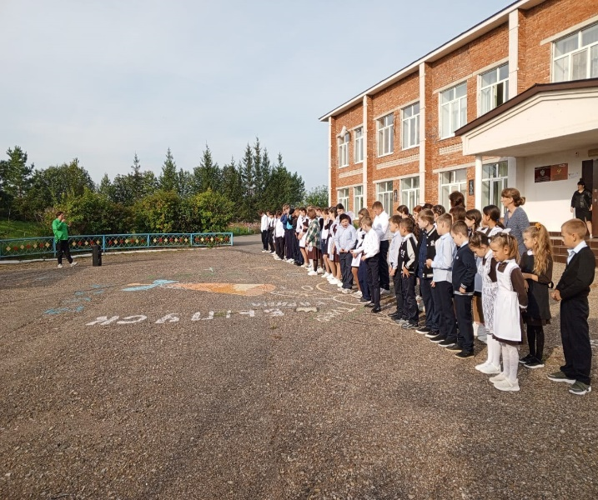

Выпуски школы:
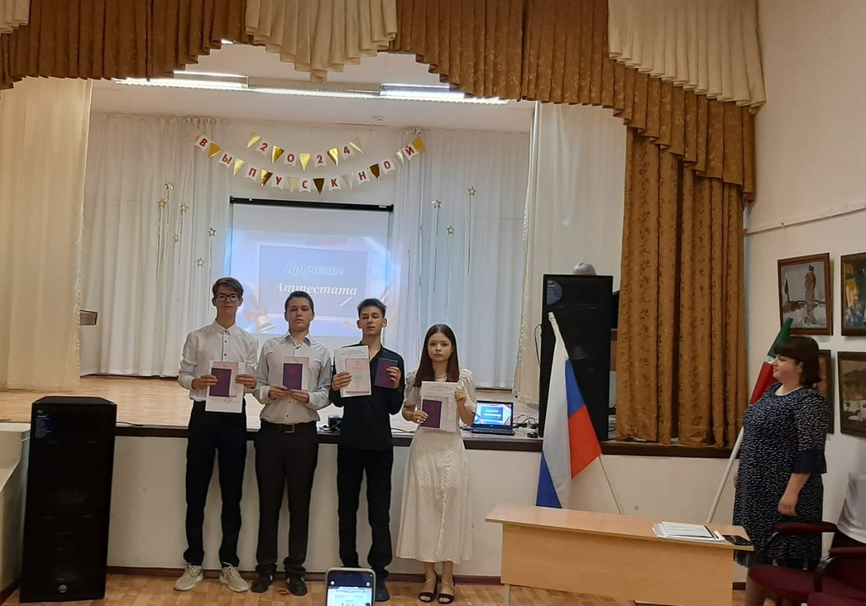

Работа с родителями и ветеранами школы:
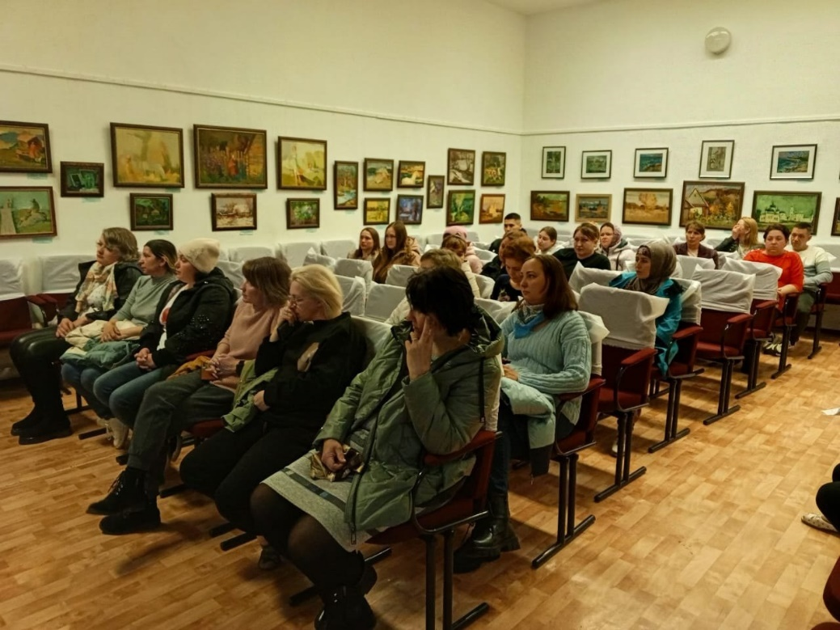

Руководитель: _______________________ Е.Н Горбунова
исп. Патлусова Резеда Мухамматовна тел. 8 917 229 54 66

